Analyse de la présentation du théâtre d’ob
A. Discipline :  Langue française | B1. Intitulé de l’activité : Théatre d’ombre
B2. Référence
Leathers, P., (2013), Le lapin Noir. France. Bayard jeunesse.
C. Intentions pédagogiques
Ecouter
Prendre du plaisir à écouter l’histoire pour s’identifier et développer son imaginaire et sa faculté de représentation.

Texte de l’histoire (D) | Illustrations (D) | Mise en scène de l’histoire (G.)
Un matin, petit lapin sortit de son terrier.  Le soleil brillait : c’était une magnifique journée. |  | Décor : Terrier  Personnage : Petit lapin.  Action : Petit lapin sort du terrier.  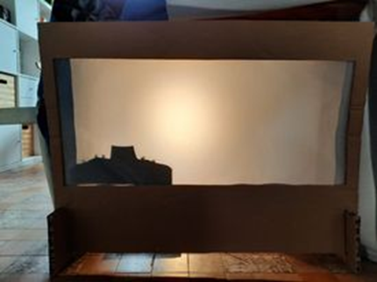
Mais quelque chose clochait.  Petit lapin n’était pas seul.  Il avait peur.  « Va-t'en, Lapin noir ! »  Mais Lapin noir ne bougea pas. | 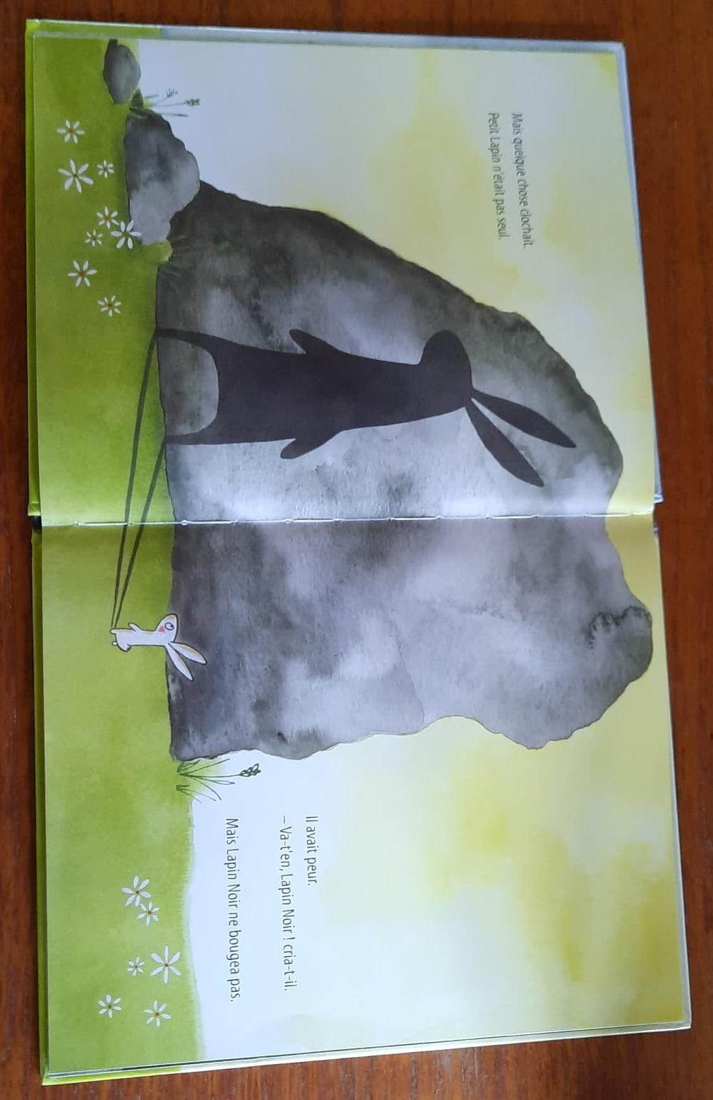 | Décor : Aucun  Personnage : Petit lapin + grand lapin.  Action : Petit lapin regarde grand lapin. Il avait peur à Faire trembler le petit lapin. Petit lapin parle à grand lapin.  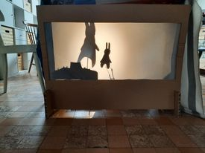
Petit lapin se mit à courir.  Lapin noir aussi.  Petit Lapin courut encore plus vite. | 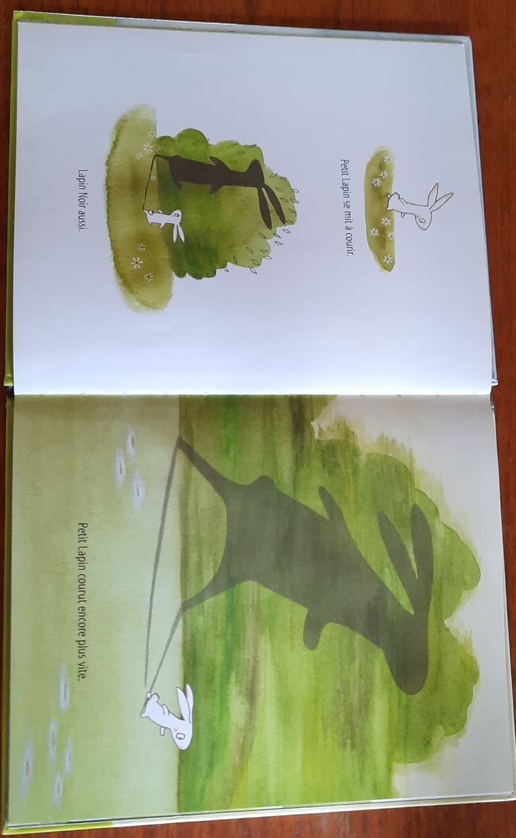 | Décor : Aucun.  Personnage : Petit lapin et grand lapin.  Action : Déplacer petit et grand lapin en même temps. Allez de plus en plus vite.
« Là, derrière l’arbre, il ne me trouvera pas ! »  Mais lorsqu’il s’écarta du tronc… | 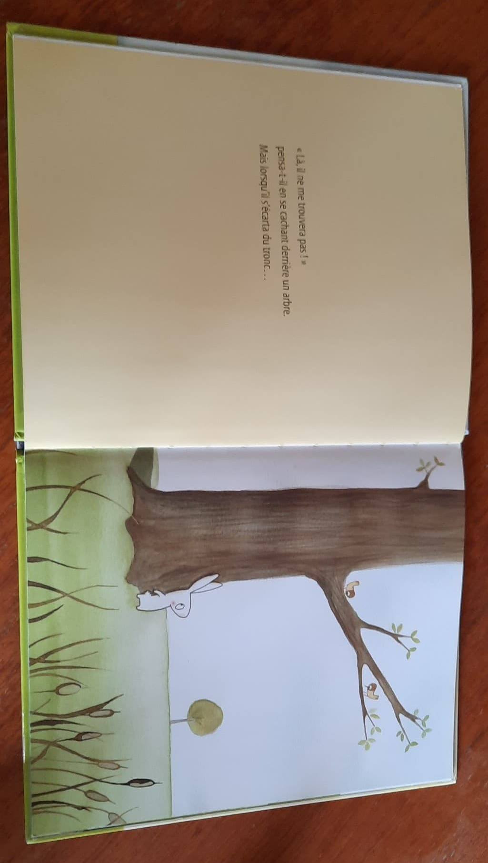 | Décor : Arbre seul  Personnage : Petit lapin.  Action : Cacher le lapin derrière l’arbre.  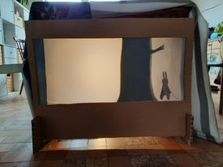
Lapin noir se tenait juste devant lui ! | 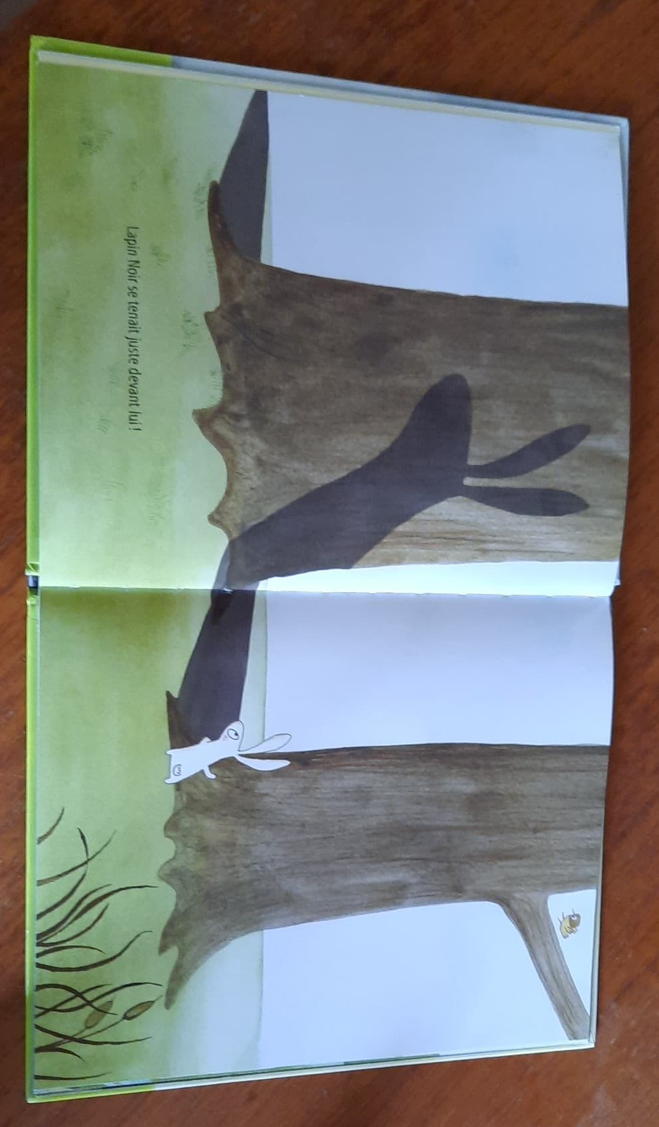 | Décor : Arbre seul.  Personnage : Petit lapin et grand lapin.  Action : Faire avancer grand lapin en même temps que petit lapin.  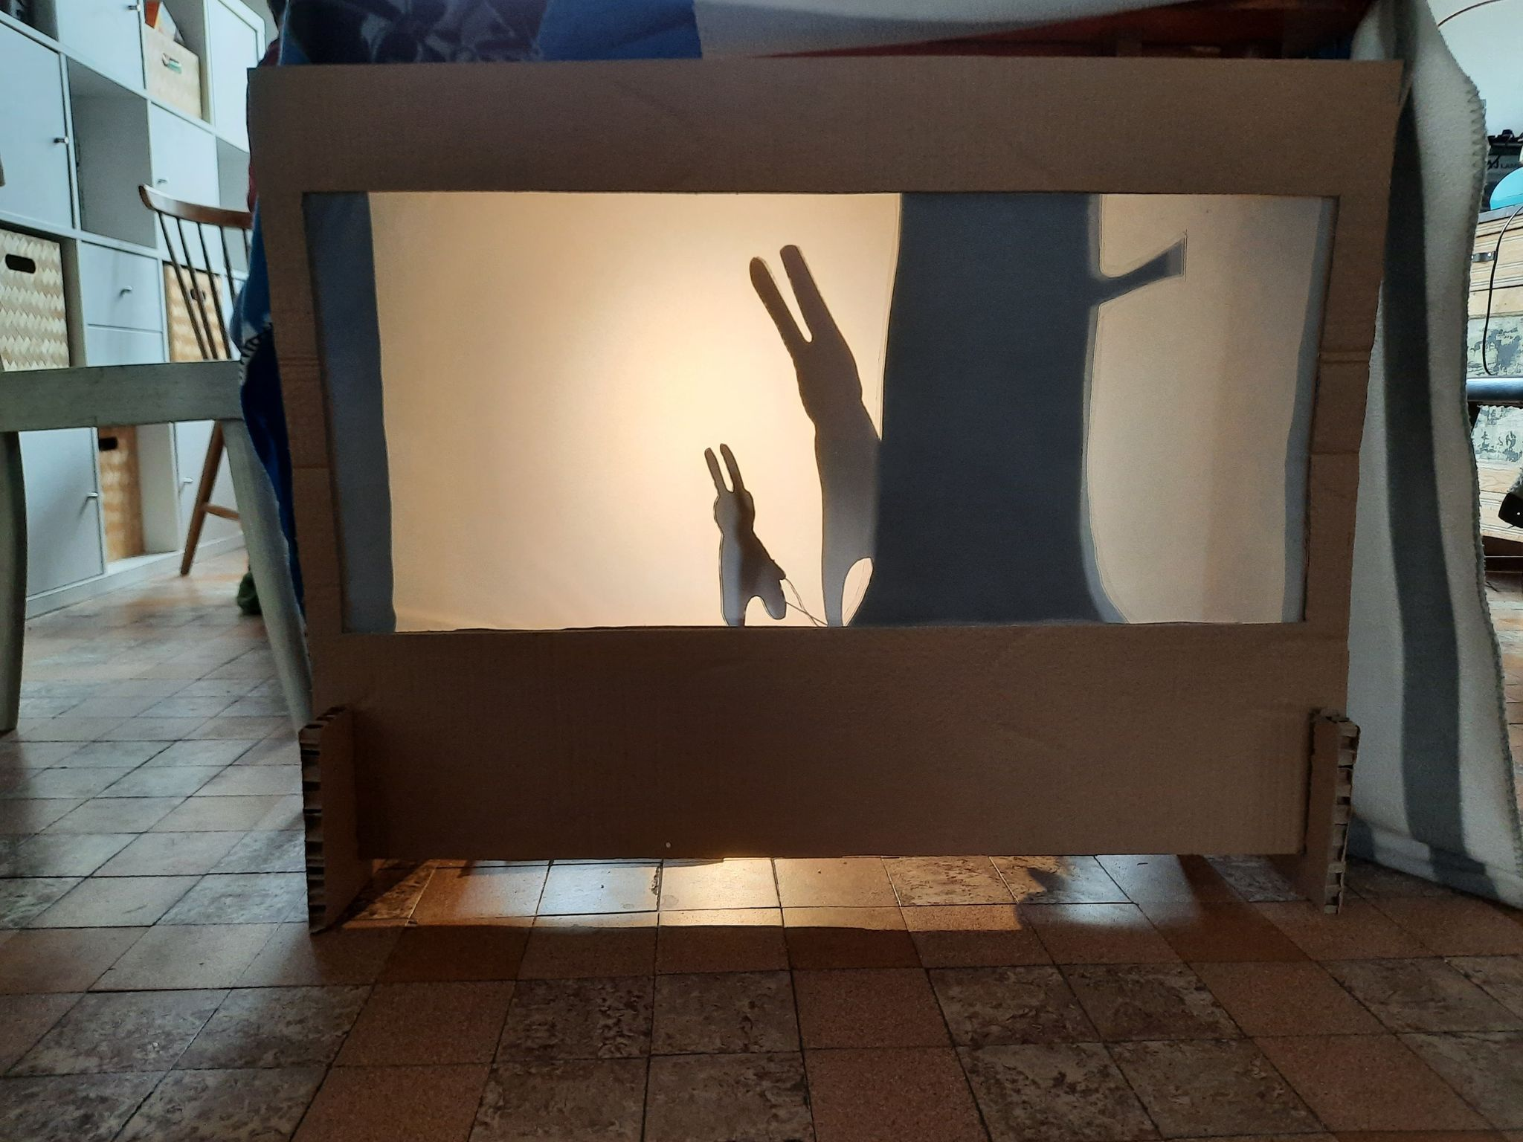
« Surement il ne nage pas aussi bien que moi. »  Mais lorsqu’il émergea sur l’autre rive… | 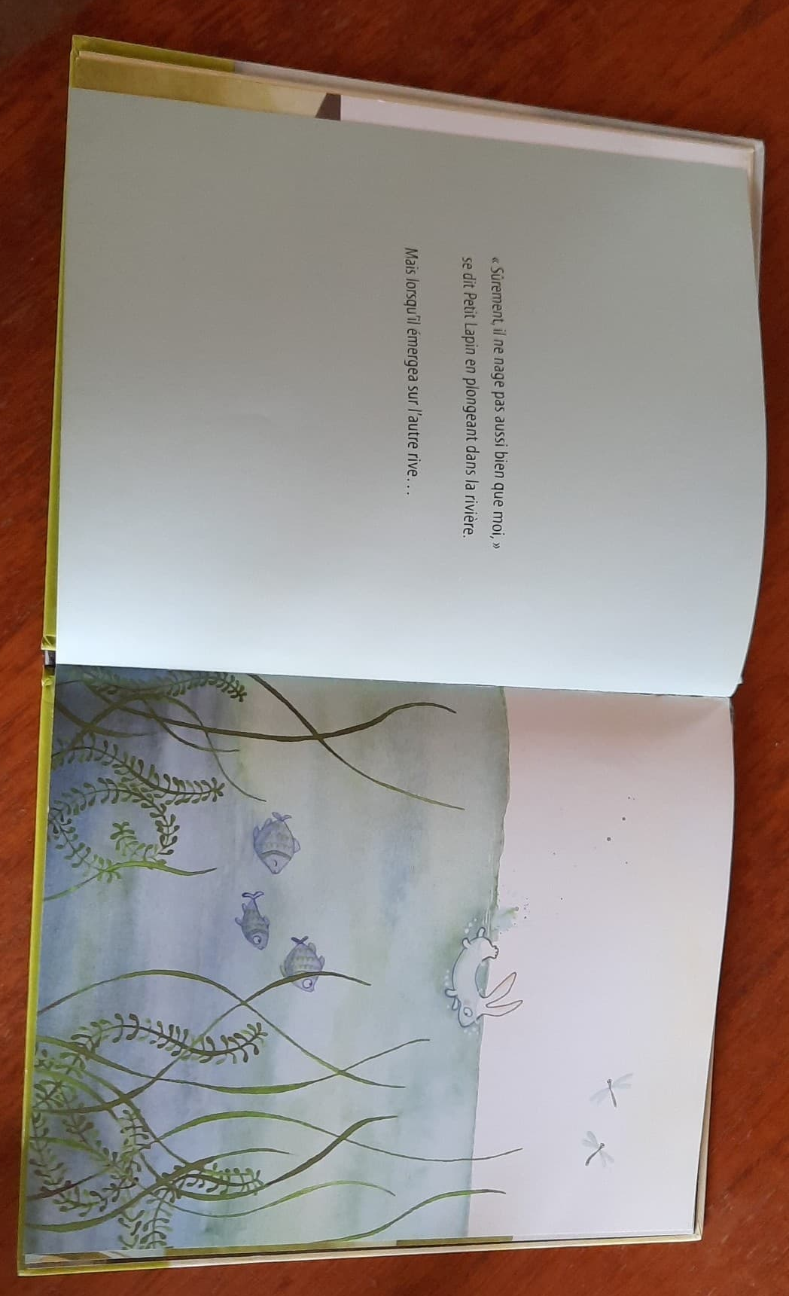 | Décor : Océan + rive.  Personnage : Petit lapin.  Action : Faire passer petit lapin dans l’eau, hors de l’eau.  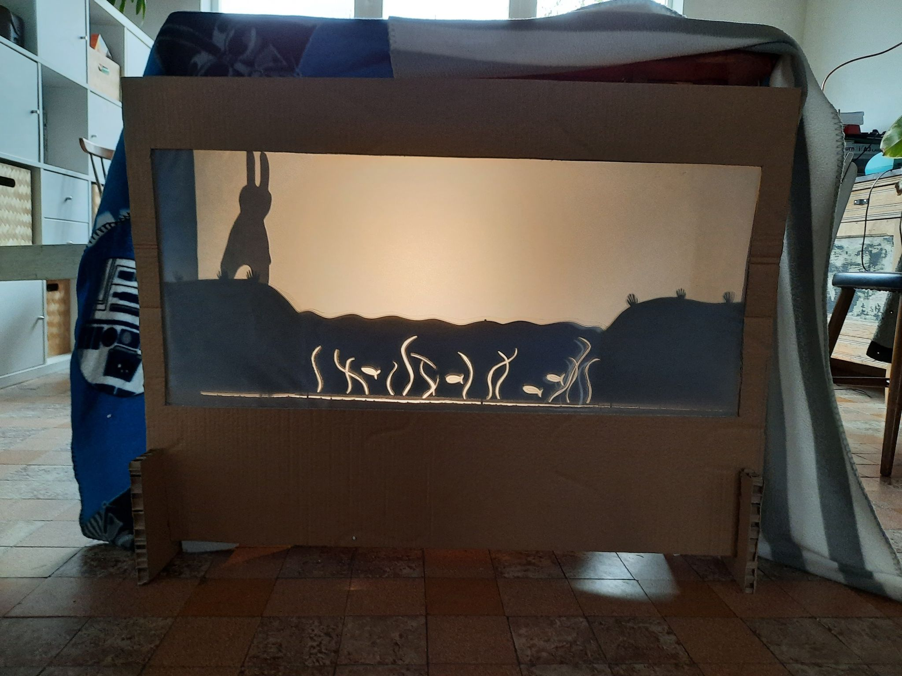
Lapin noir sortit de l’eau lui aussi ! | 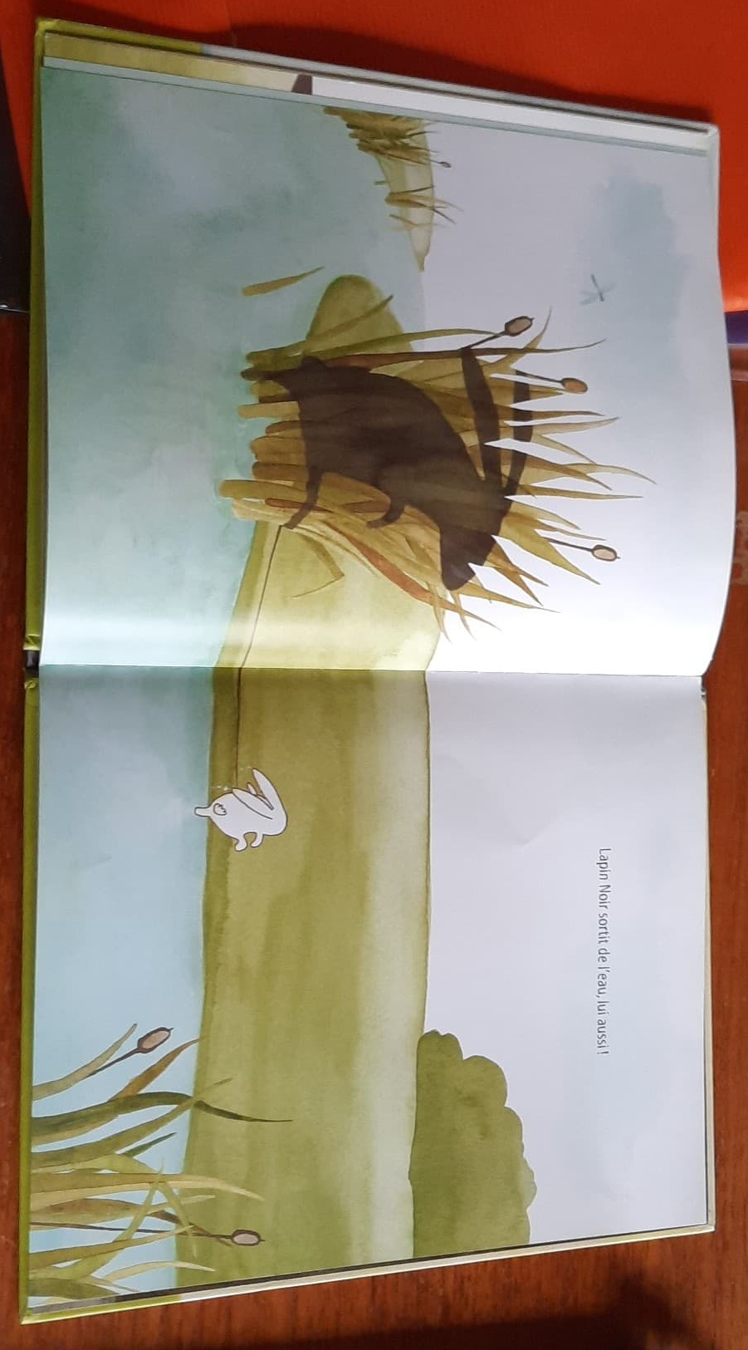 | Décor : Océan + rive.  Personnage : Petit lapin et grand lapin.  Action : Petit lapin sors de l’eau et grand lapin apparait.  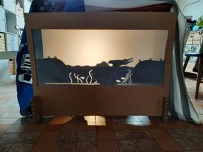
« Que veux-tu ? Pourquoi le suis-tu ? »  Lapin noir ne répondit pas. | 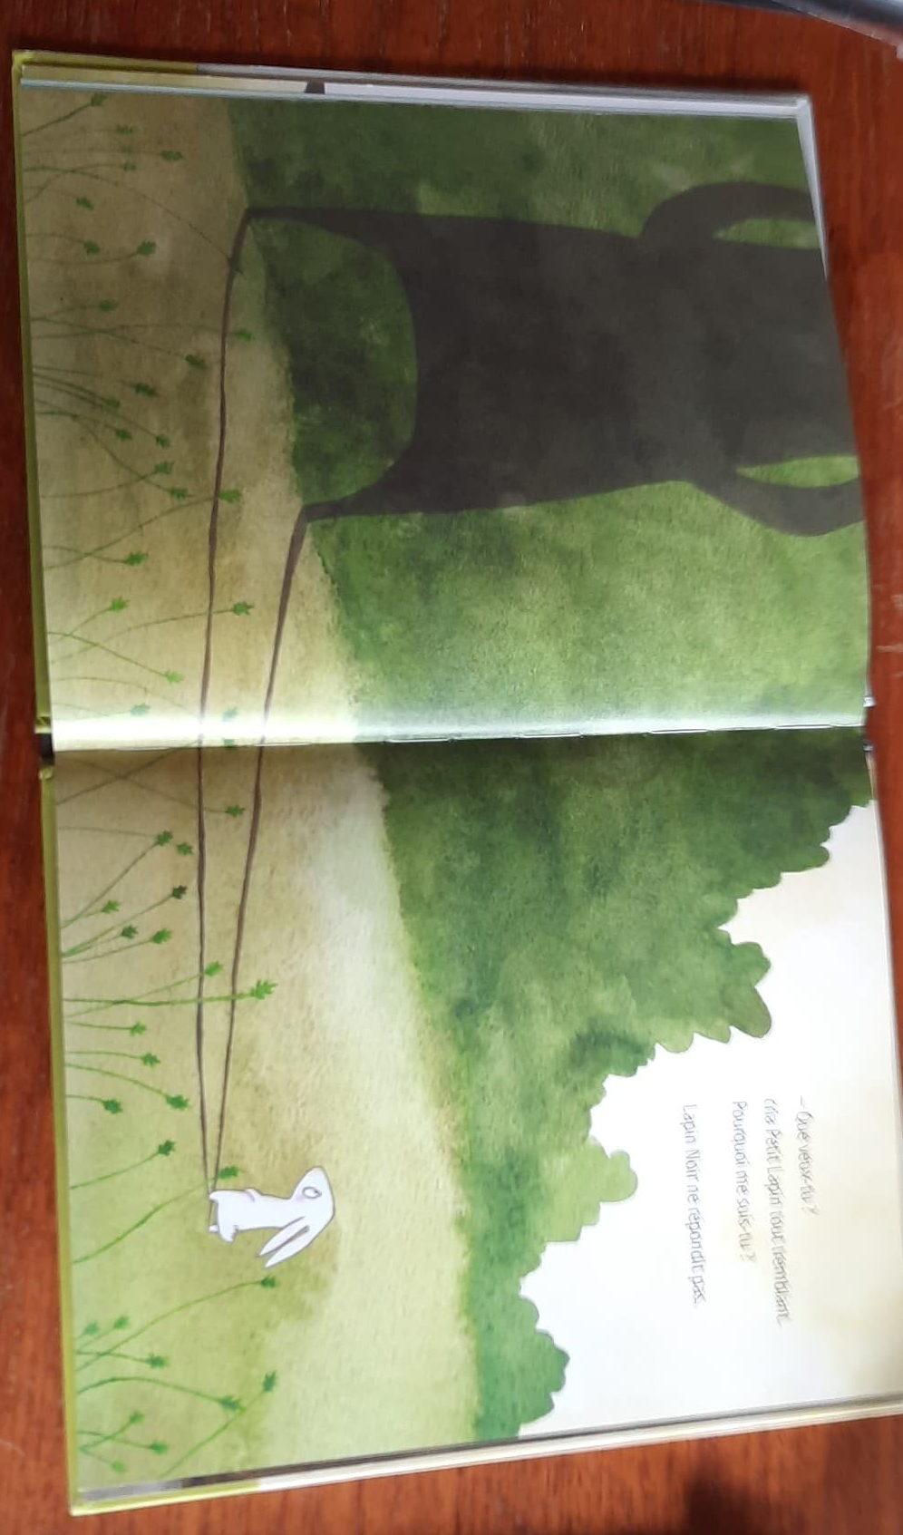 | Décor : Océan + rive.  Personnage : Petit lapin et grand lapin.  Action : Petit lapin parle à grand lapin.
Petit lapin se mit à courir de toutes ses forces, droit vers la forêt profonde. | 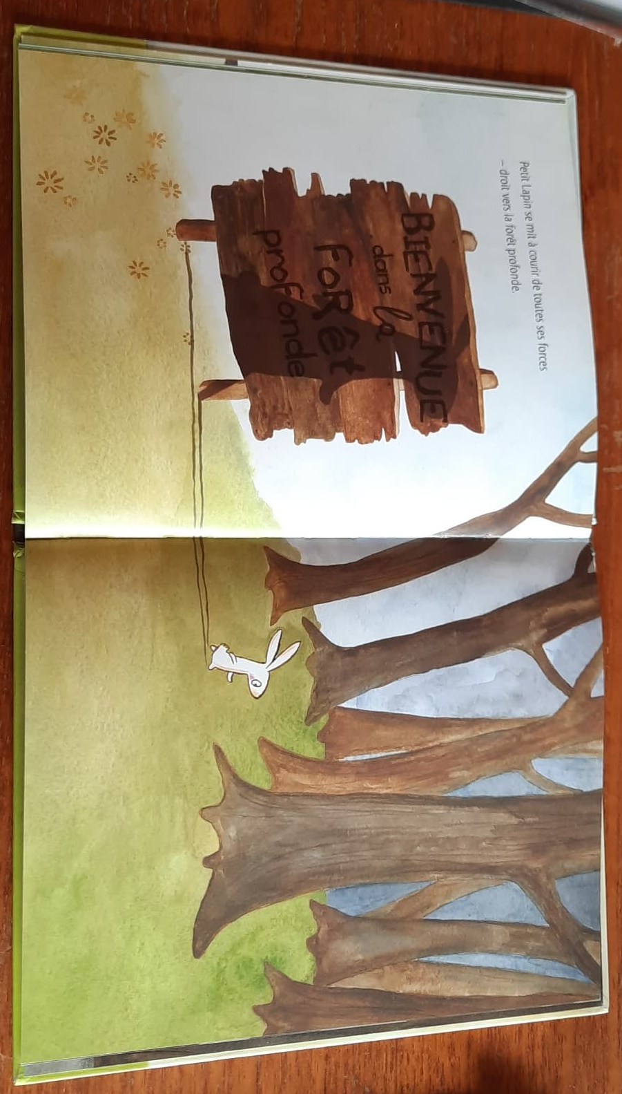 | Décor : Forêt (3 arbres)  Personnage : Petit et grand lapin.  Action : Cours vers la forêt.  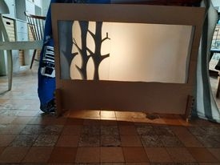
La forêt était calme et sombre Lapin noir avait disparu. | 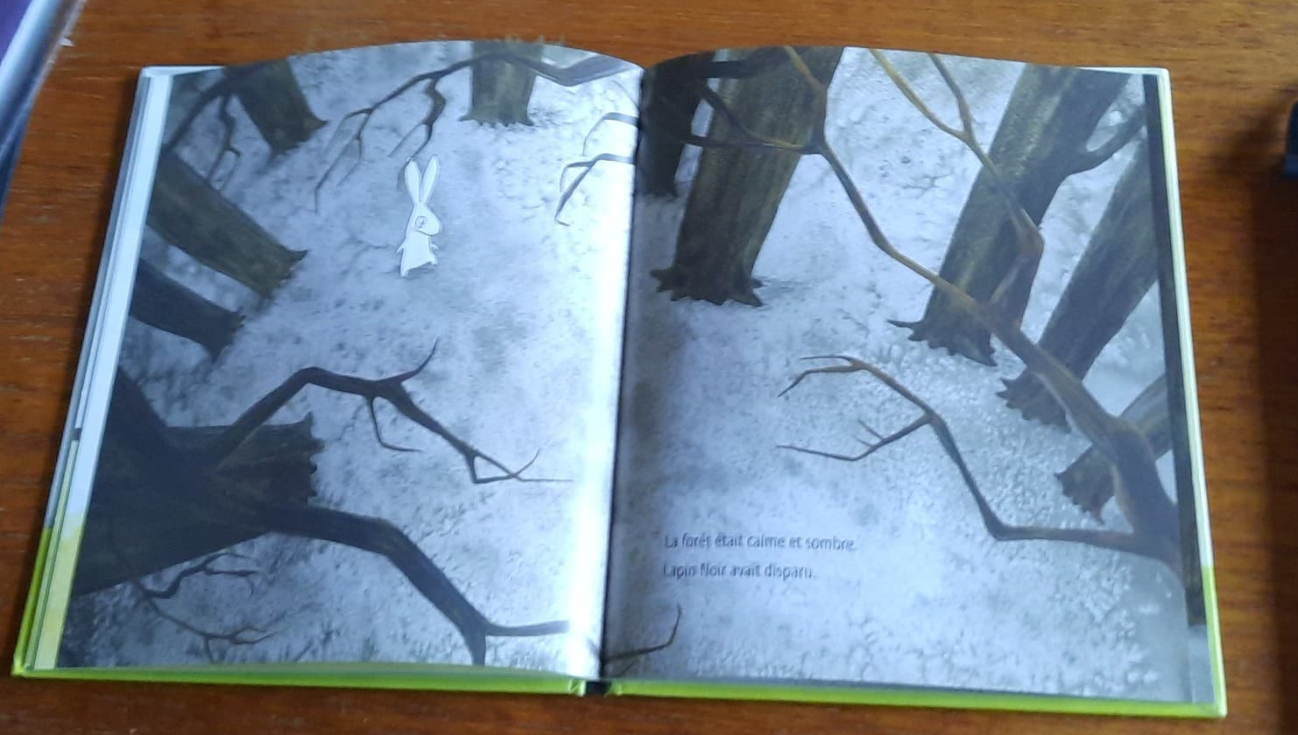 | Décor : Forêt (5 arbres)  Personnage : Petit lapin.  Action : Faire disparaitre lapin noir.  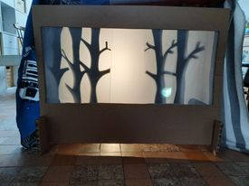  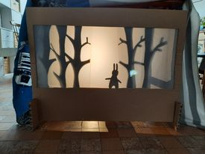
Petit lapin poussa un soupir de soulagement jusqu’à ce qu’il aperçoive dans le noir deux yeux brillants fixés sur lui.  « Oh non, Lapin noir m’a retrouvé » | 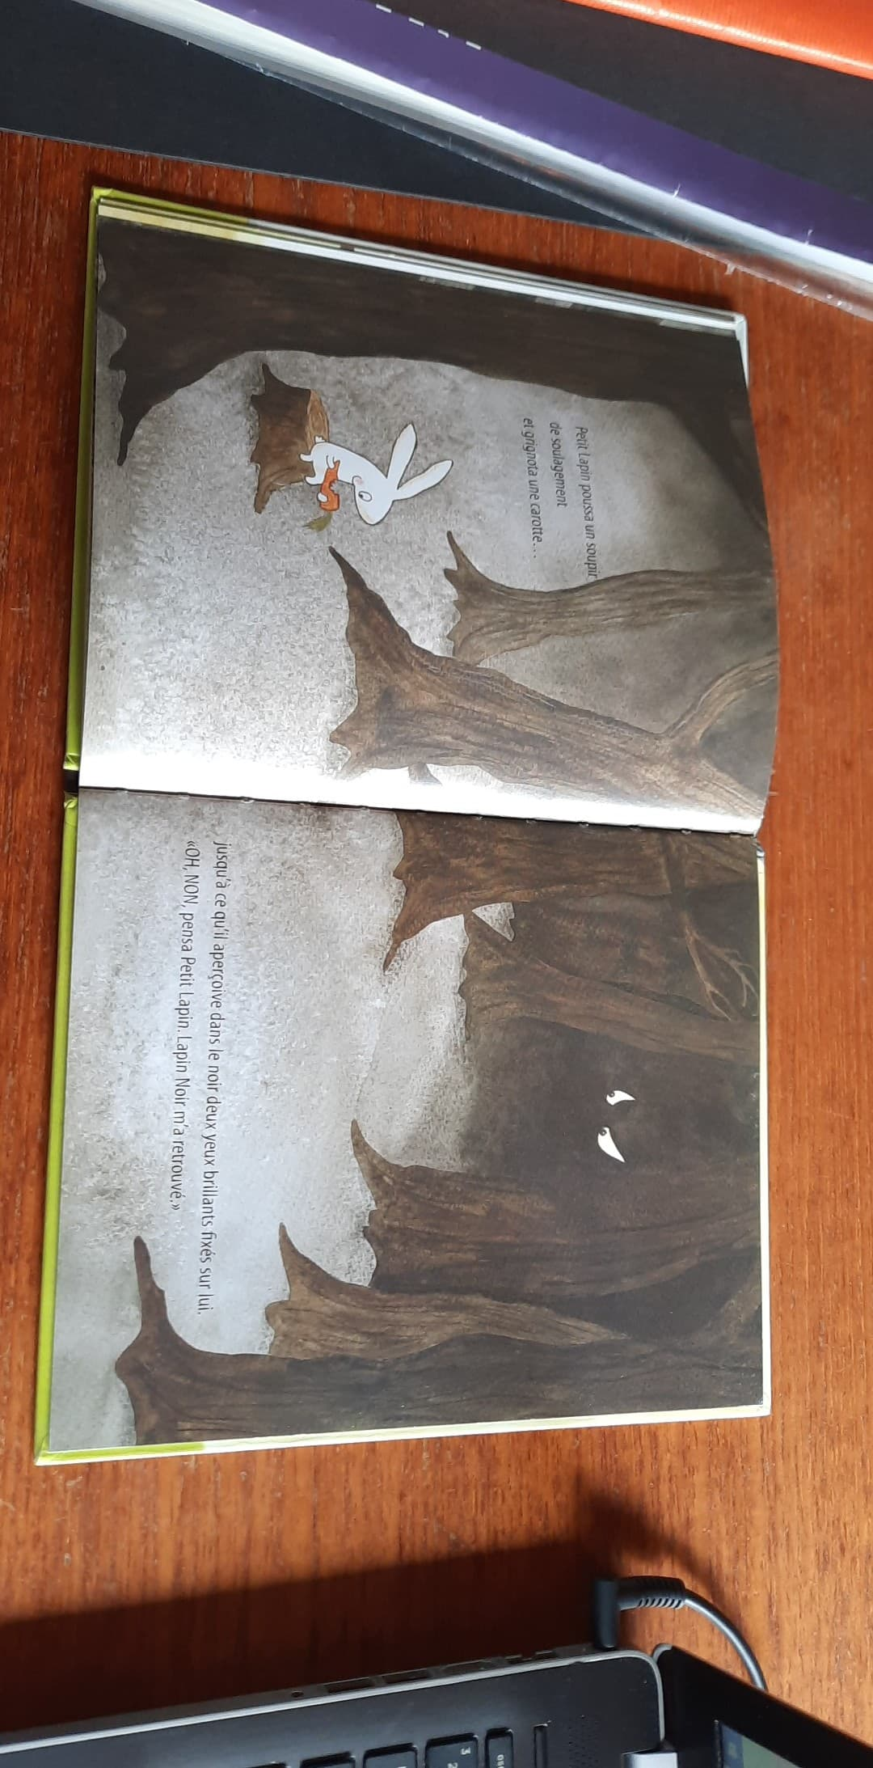 | Décor : Forêt (5 arbres)  Personnage : Petit lapin + yeux du loup.  Action : Montrer que petit lapin est soulagé, faire apparaitre les yeux du loup.  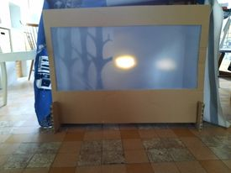
Mais ce n’était pas lapin noir. | 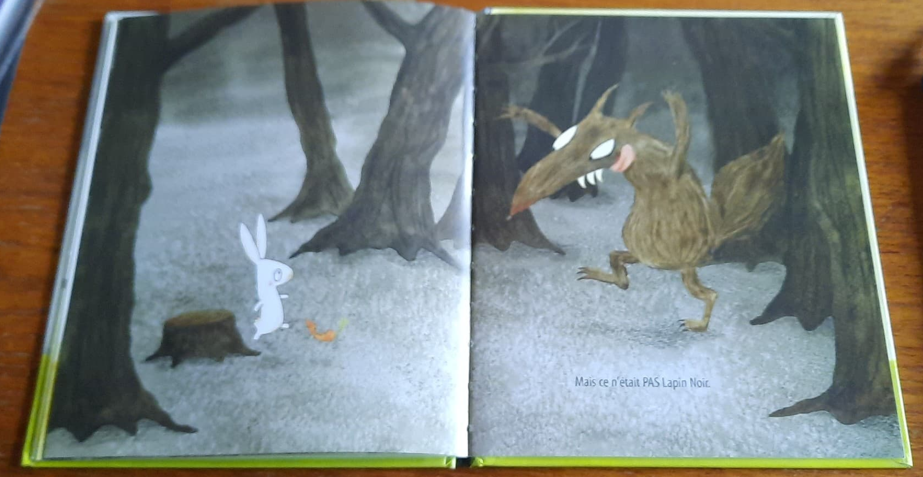 | Décor : Forêt (5 arbres)  Personnage : Petit lapin + le loup.  Action : le loup apparait. Le loup cours vers le lapin en bougeant la bouche, le lapin court pour sortir de la forêt.  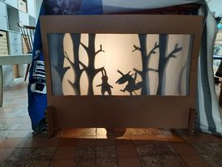  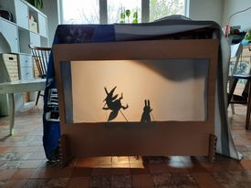
Petit Lapin s’enfuit aussi vite qu’il le put de la forêt profonde, talonné de près par le loup. C’est alors qu’il trébucha.  Petit lapin se releva aussitôt … Trop tard ! Fermant les yeux très forts, il attendit que le loup bondisse. | 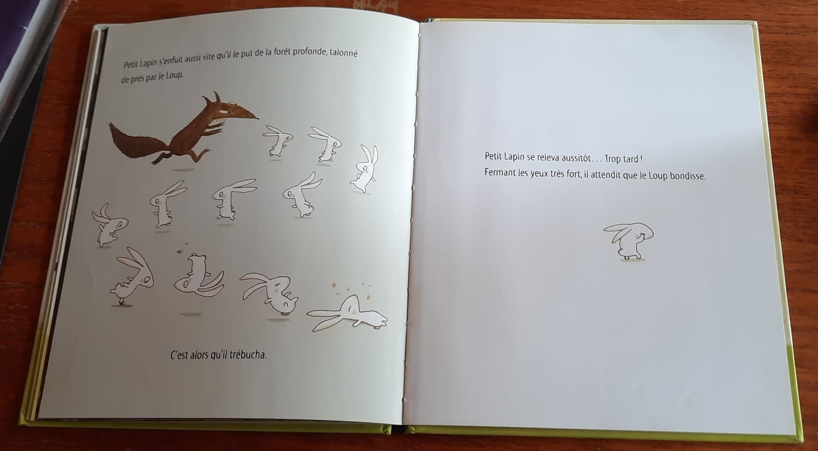 | Décor : Forêt.  Personnage : Petit lapin et le loup.  Action : Le loup court après le lapin. Le lapin trébuche, il se relève et ferme ces yeux. Enlever les deux arbres seuls de la forêt.  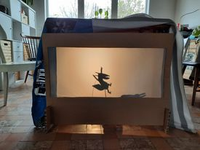
Mais rien n’arriva. | 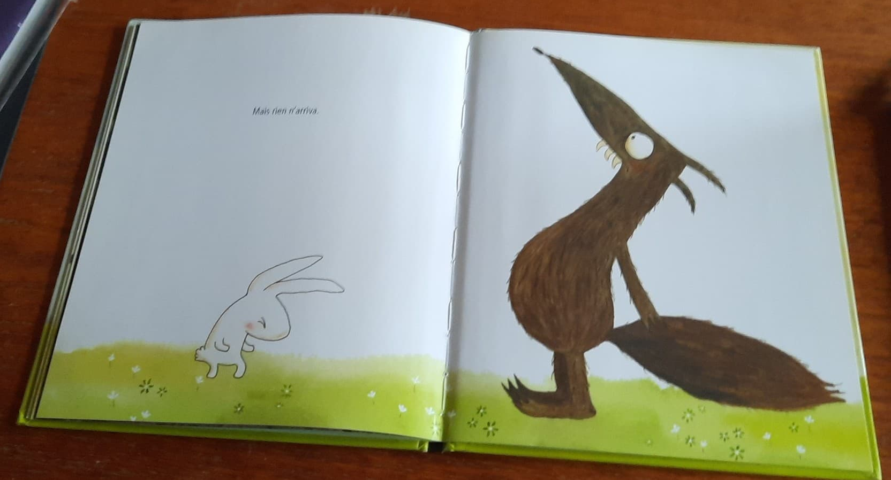 | Décor : Forêt (3 arbres).  Personnage : Petit et grand lapin et loup.  Action : Petit lapin ferme les yeux. Grand lapin derrière petit lapin et le loup recule et repart vers la forêt.  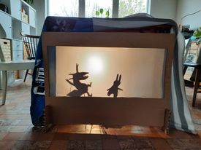
Parce que dans le soleil, derrière Petit lapin, se tenait Lapin noir. | 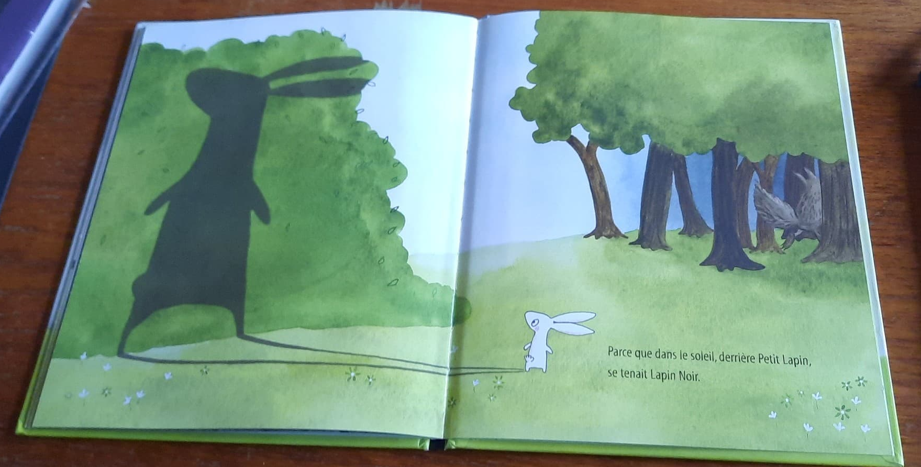 | Décor : Forêt (3 arbres)  Personnage : Petit et grand lapin.  Action : Petit lapin regarde grand lapin.  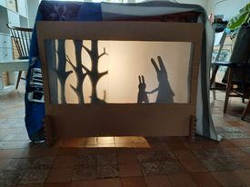
Petit lapin sourit, et il devina que Lapin Noir souriait aussi. Alors, main dans la main, ils filèrent à travers champs. | 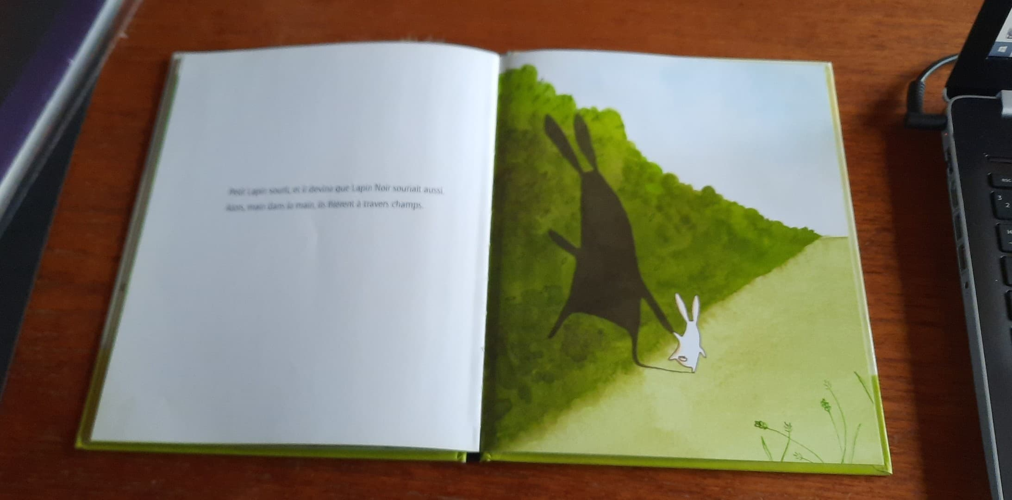 | Décor : Forêt (3 arbres)  Personnage : Petit et grand lapin.  Action : Petit lapin et grand lapin se tiennent la main.  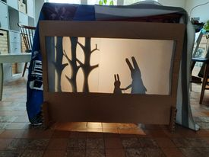

Quoi ?  Analyse matière, tâche(s) proposée(s)  Qu’est-ce que je fais faire aux enfants ? Qu’est-ce qu’ils apprennent (quels contenus, quelles notions, quel vocabulaire, quels gestes, …) ? | - Caractéristiques intéressantes qui permettent d’animer cette histoire  - Peu de personnage ce qui facilite la manipulation.  - Actions faciles à faire.  - Une ombre est présente dans le texte ce qui colle bien à un théâtre d’ombre.  - Analyse des difficultés de compréhension du texte  - Le vocabulaire n’entravera pas la compréhension de l’histoire mais certains mots risquent d’être incompris. (Emergea sur l’autre rive, talonné de près par le loup.)  - Une autre difficulté est que les enfants ne comprennent pas que le grand lapin c’était l’ombre de petit lapin.
Comment ? Matériel et disposition spatiale  Quel matériel sélectionné et pourquoi ? Quelle organisation de l’espace ? Quelle disposition des enfants ? Du matériel ? | - Du matériel  Théâtre d’ombre :  Personnage :  Le petit lapin  Le grand lapin  Le loup  Les yeux du loup  Décor :  Océan + rive  Forêt (5 arbres)  Forêt (3 arbres)  Arbre seul  Terrier  - Disposition des enfants  Devant la table, installer deux rangées d’enfants à des hauteurs différentes. Assis sur deux tables, des chaises.
Pour introduire l’histoire :
Histoire par ci, histoire par-là, mon histoire commence ici.

Clôture :
Histoire par ci, histoire par-là, mon histoire se termine là. Mais rien n’arriva.

